Подведены итоги серии обучающих мероприятий по вопросам актуализации ФГОС СПО по макету 2021 года

При поддержке Министерства просвещения Российской Федерации с целью организационно-методического и информационно-аналитического сопровождения разработки ФГОС СПО и соответствующих ПООП, учитывающих требования рынка труда, экономики, мировых стандартов, обновление отраслевых технологий и внедрение цифровых технологий, в том числе с учетом развития практико-ориентированных форм подготовки кадров, ФГБОУ ДПО «Институт развития профессионального образования» провел серию обучающих семинаров по вопросам разработки (актуализации) ФГОС СПО по макету 2021 года.
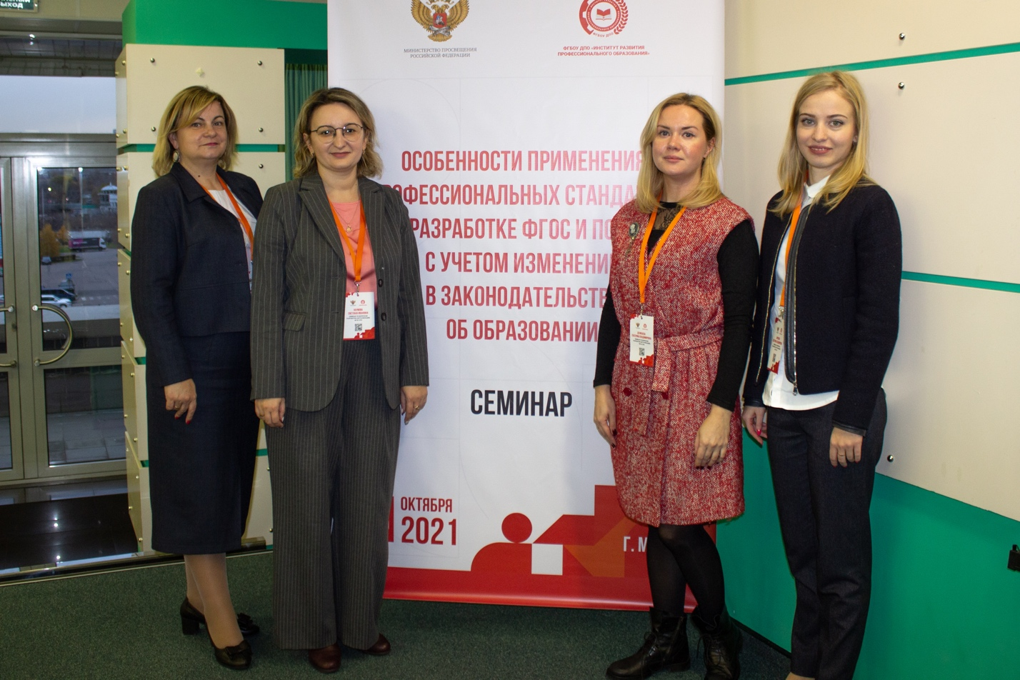
Участниками проведенных мероприятий стали: представители Минпросвещения России, Института развития профессионального образования, советов по профессиональным квалификациям, федеральных учебно-методических объединений в системе СПО, рынка труда, а также сотрудники профессиональных образовательных организаций, эксперты в области СПО и разработчики ФГОС СПО.
В рамках семинара «Новые подходы к проектированию ФГОС СПО и условия, обеспечивающие эффективность образовательного процесса в СПО» 23 сентября участники обсудили новые подходы к проектированию ФГОС СПО по новому макету, отработали навыки по определению видов деятельности и профессиональных компетенций при разработке ФГОС СПО, а также ознакомились с лучшими практиками разработки проектов ФГОС СПО по новому макету.
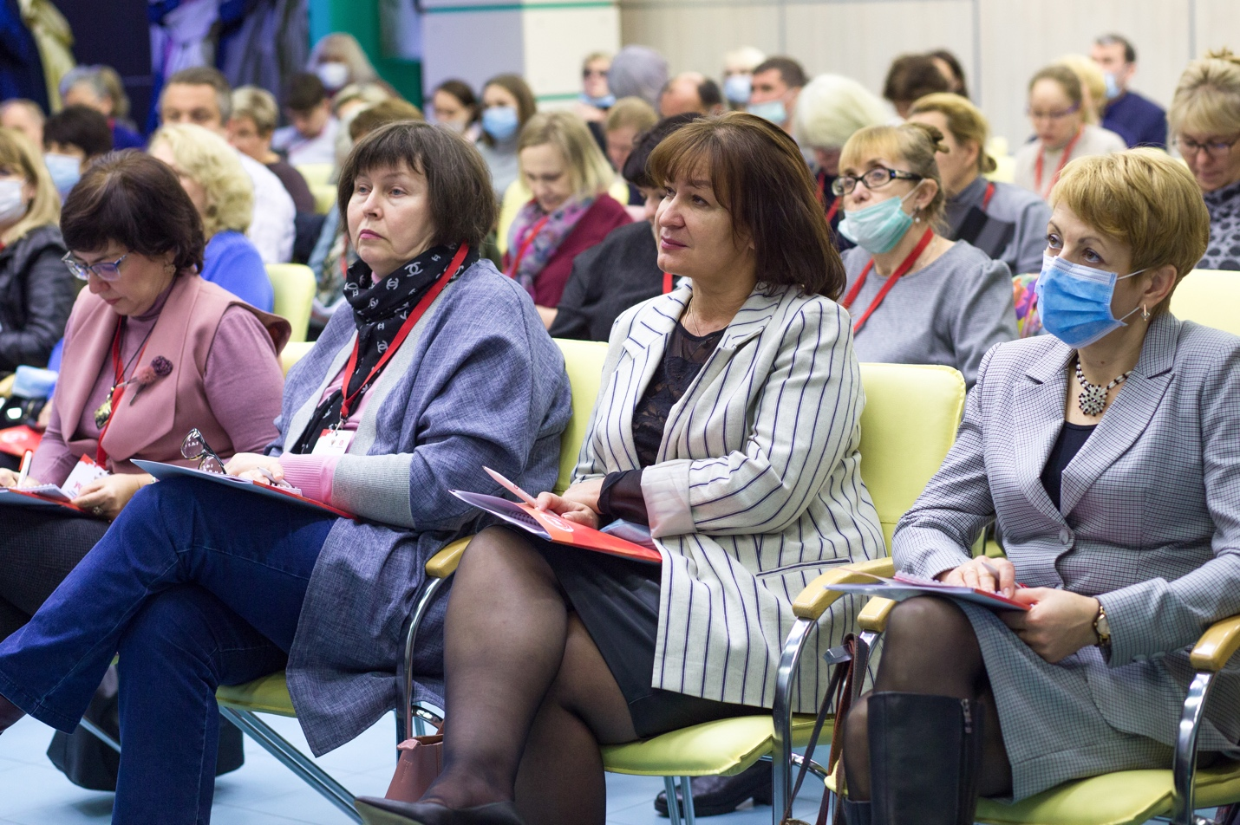
Площадкой для продуктивного диалога между представителями рынка труда и сферы образования в системе СПО стали семинары 20 и 21 октября 2021 года. В рамках мероприятий эксперты в области СПО совместно с ведущими специалистами по развитию систем профессиональных квалификаций ознакомили участников с предпосылками обновления профессий и специальностей СПО, дали рекомендации по разработке проектов ФГОС. Актуализированные ФГОС СПО по новым профессиям и специальностям с учетом факторов, определяющих формирование запроса рынка труда и появление новых профессий и специальностей в СПО, презентовали представители федеральных учебно-методических объединений. В свою очередь, представители работодателей выразили свой взгляд на обновленный макет ФГОС СПО.
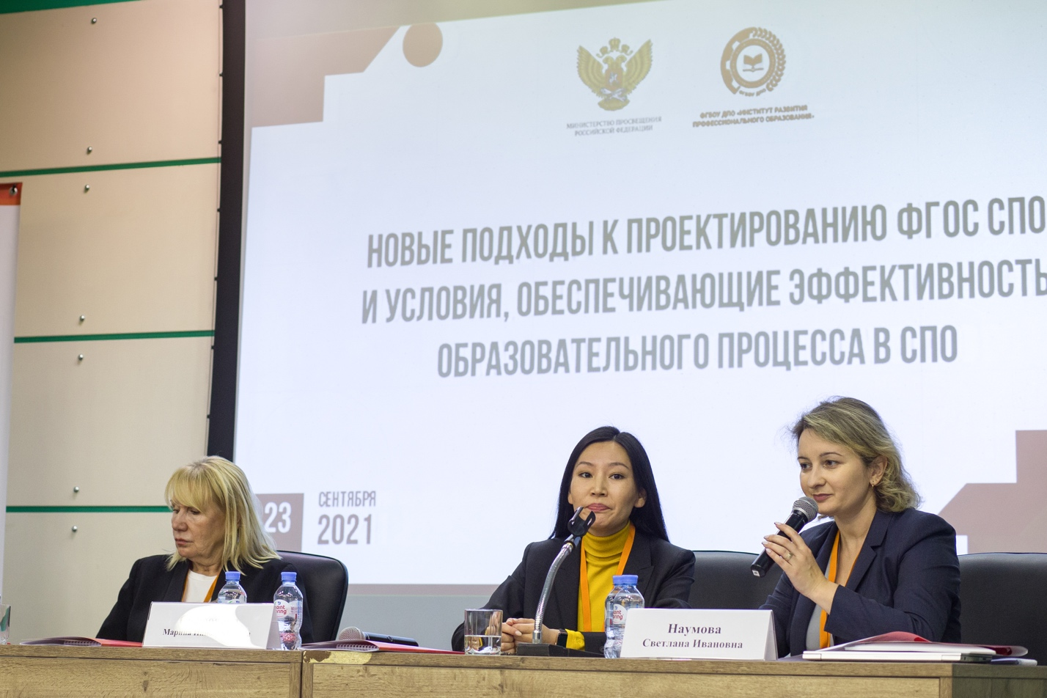
17 ноября 2021 года в рамках ежегодного Форума участники мероприятий рассмотрели актуальные технологии проектирования образовательных программ в системе среднего профессионального образования, цифровые компетенции во ФГОС СПО и цифровые инструменты организации обучения в системе СПО. Кроме того, участникам мероприятия были представлены результаты функционирования ФУМО СПО в условиях реализации комплекса мер развития среднего профессионального образования с награждением сотрудников ФУМО СПО по итогам работы в 2021 году.
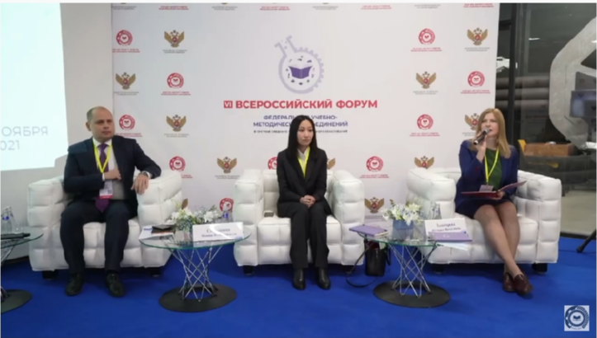
Объединив специалистов из разных регионов страны, проведенные мероприятия, по мнению участников, позволили получить большой объем практических знаний по вопросам разработки (актуализации) ФГОС СПО по новым профессиям и специальностям в соответствии с действующим законодательством, в том числе по разработке обоснований новых профессий / специальностей СПО и функциональных карт для формирования видов деятельности по новым профессиям / специальностям.

